**Внеклассное мероприятие в**

5 «в» классе

**на тему:**

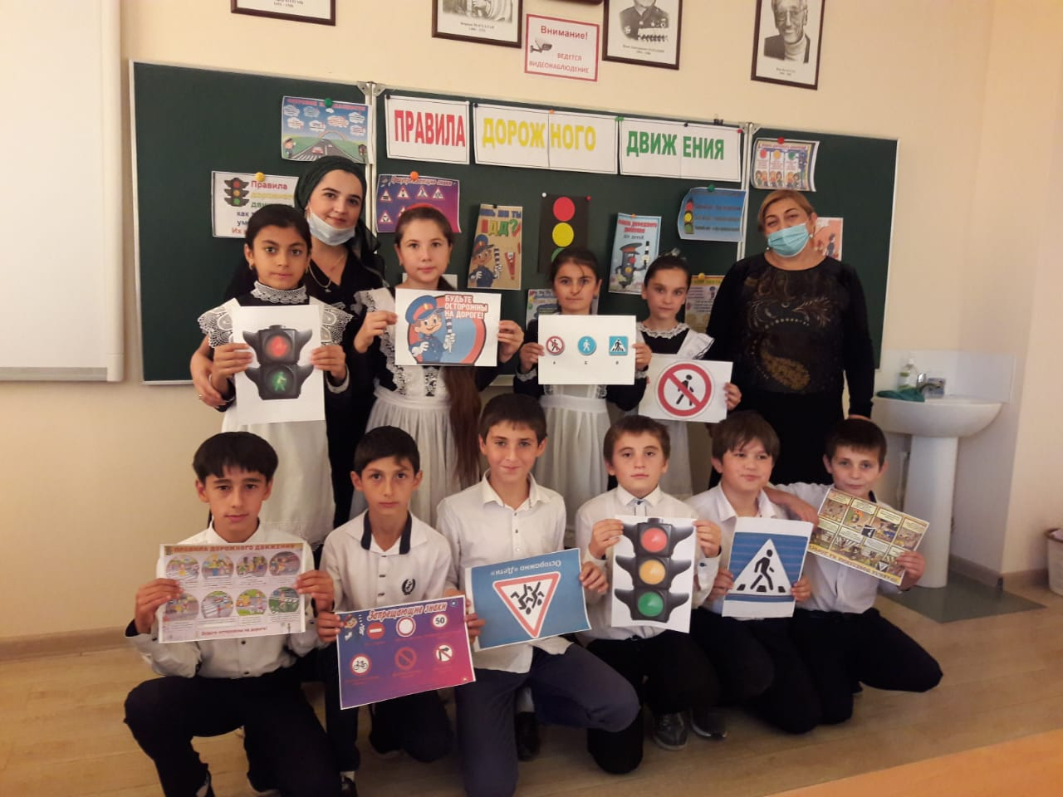«**Правила дорожного движения»**

**Провела:Эркечева Г.а**

**Тема: «Правила дорожного движения»**

**Цель:** повторить и закрепить знания о правилах дорожного движения, расширить знания обучающихся по безопасности движения.

**Задачи:**

- учить понимать дорожные знаки, сигналы светофора;

- воспитывать интерес и уважение к общему закону дорог и улиц;

- формировать навыки поведения на улице;

- развивать внимание, активность, дисциплинированность, ответственность.

Оборудование: ноутбук, проектор, экран.

**Ход  мероприятия**

**У:**  -  Сегодня  наше  занятие  будет  необычным,  мы  проведем  с  вами викторину, посвященную правилам дорожного движения и безопасного поведения на дороге.

Одна из опасностей - это дорога. Почему дорога опасна?

*Ответы учащихся.*

С  каждым  днем  на  наших  дорогах  появляется  все  больше  и  больше  автомобилей.  Высокие скорости  и  интенсивность  движения  требуют  от  водителей  и  пешеходов  быть  очень внимательными.

Что помогает поддерживать порядок на дороге?  -  *(правила дорожного движения, дорожные знаки)*

Все движение на улице происходит по строгим правилам – правилам дорожного движения.

Дисциплина,  осторожность  и  соблюдение  правил  дорожного  движения  водителями  и пешеходами – основа безопасного движения на улице.

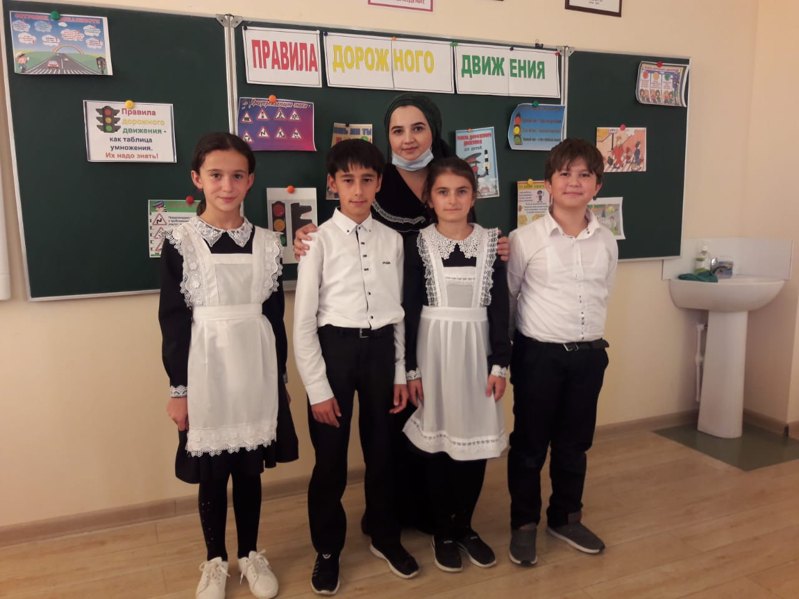

**У:** - Итак, давайте же узнаем, на сколько вы подкованы в вопросах безопасности на дороге и не только.  Мы начинаем викторину.

***1 задание: «Блиц - опрос на дороге».***

*(На экране показываются все вопросы по очереди, а  после того, как дети дали ответ, на экране появляется  - правильный ответ)*

1. Самодвижущееся четырех колесное транспортное средство. (Автомобиль.)

2. Многоместный автомобиль для перевозки пассажиров. (Автобус.)

3. Любимое транспортное средство отчаянных мальчишек, для езды на котором надо отталкиваться ногой. (Самокат.)

4. Человек, идущий по тротуару. (Пешеход.)

5 .Аллея посредине улицы. (Бульвар.)

6. Часть дороги, по которой идут пешеходы. (Тротуар.)

7. Изгиб дороги. (Поворот.)

8. Человек, управляющий автомобилем. (Водитель.)

9. Место на дороге, предназначенное для пешеходов. (Переход.)

10. Полосатая разметка перехода. (Зебра.)

11. Место пересечения улиц. (Перекресток.)

12. Полицейский, регулирующий движение на перекрестке. (Регулировщик.)

13. Громкий звуковой сигнал специальной машины. (Сирена.)

14. Место для посадки и высадки пассажиров общественного транспорта. (Остановка.)

15. Прочная широкая лямка, обеспечивающая безопасность водителя и пассажиров в легковом автомобиле. (Ремень безопасности.)

16. Защитный головной убор мотоциклиста. (Шлем.)

17. Человек, едущий в транспорте,  но не за рулем. (Пассажир.)

18. При поездке в общественном транспорте держитесь за ... (поручень).

19. Водитель велосипеда. (Велосипедист.)

20. Часть загородной дороги для передвижения пешеходов, если нет тротуара. (Обочина.)

21. Пешеход или водитель, не выполняющий Правила дорожного движения. (Нарушитель.)

22. Наказание за нарушение ПДД. (Штраф.)

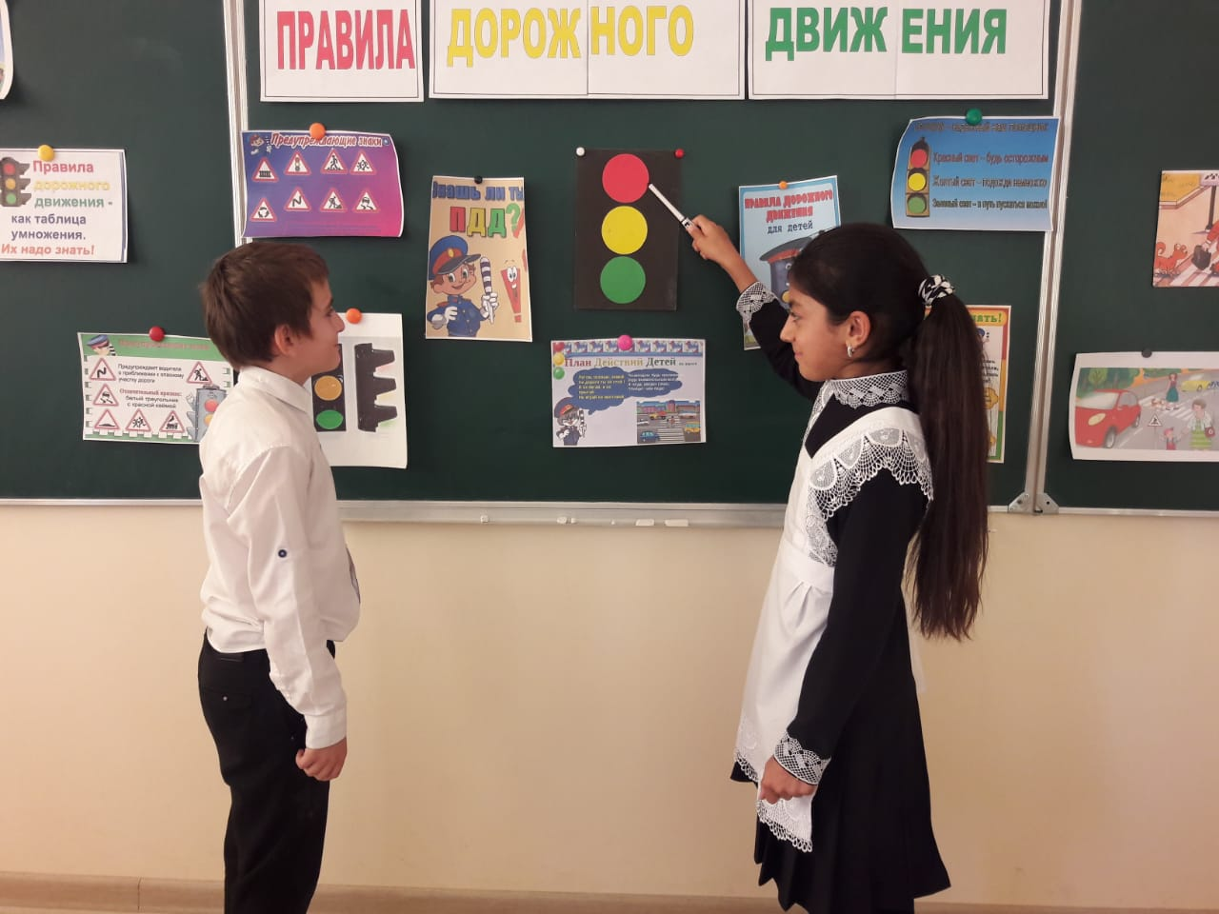

***2 задание: Игра «Доскажите словечко».***

1.Надя с Таней ходят парой. Где идут?.. (по тротуару).

2. Старшим место уступай, если ты зашел в ... (трамвай).

3. Должен помнить пешеход про подземный ... (переход).

4. С площадей и перекрестков на меня глядит в упор с виду грозный и серьезный долговязый ... (светофор).

5. По дороге едут ноги и бегут два колеса. У загадки есть ответ: это мой ... (велосипед).

6. Пьет бензин, как молоко, может бегать далеко. Возит грузы и людей, ты знаком, конечно, с ней. Обувь носит из резины, называется…(машина).

7. Тихо ехать нас обяжет, поворот вблизи покажет и напомнит, что и как, вам в пути…(дорожный знак).

**У:** - Молодцы! Какие группы дорожных знаков вы знаете? Почему они так называются?

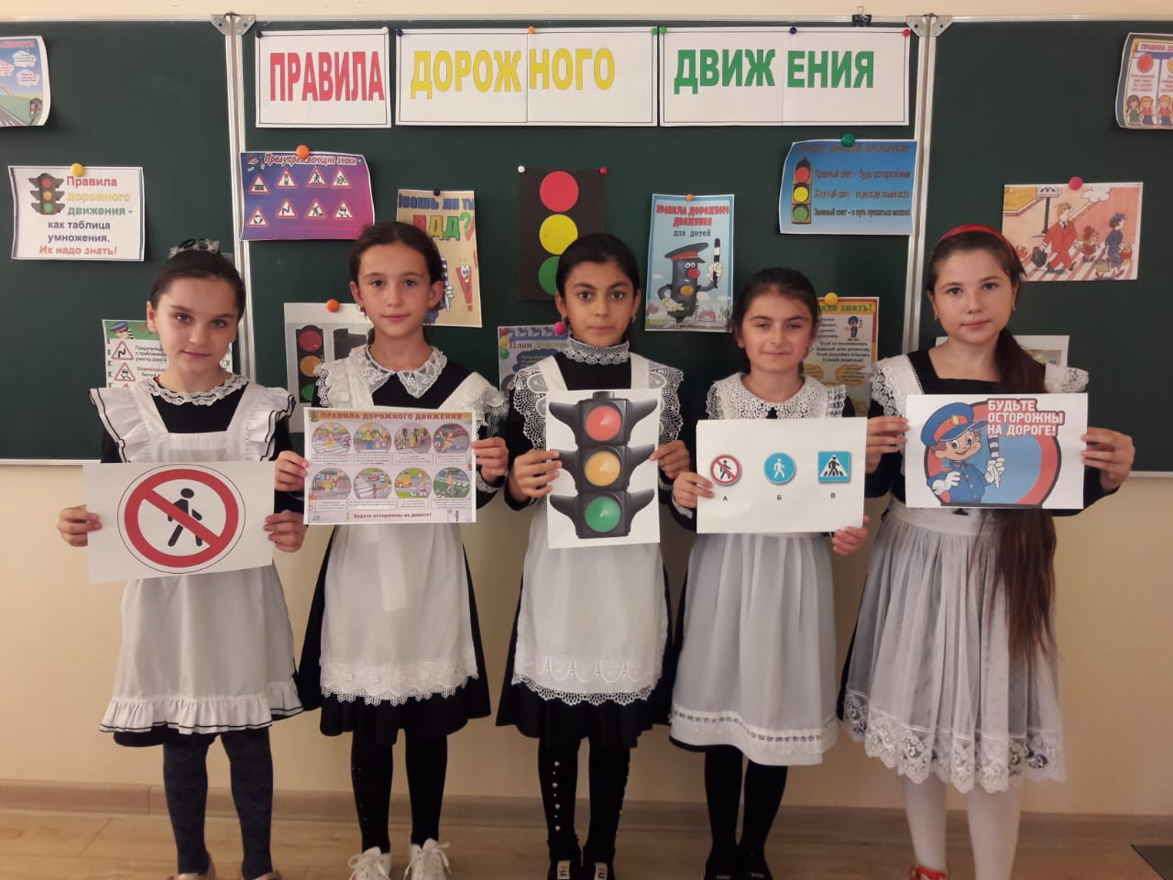

***3 задание: Игра - загадка «Дорожные знаки».***

*(На экране показываются все знаки по очереди, после того, как их назвали дети)*

Важные знаки, дорожные знаки, на страже порядка стоят.

Вы правила знайте и их соблюдайте.

1.  Что за знак такой весит? «Стоп» - машинам он велит…

Пешеход, идите смело по дорожкам чѐрно-белым. **(Знак «Пешеходный переход»)**

2. У полоски перехода, на обочине дороги зверь двухглазый одноногий

Неизвестной нам породы, разноцветными глазами разговаривает с нами. **(Знак «Светофор»)**

3. С тротуара вниз ведѐт под дорогу длинный вход.

Нет ни двери, ни ворот – то… **(Знак «Подземный переход»)**

4. Ожидаешь ты посадки на отведенной площадке.

Не нужна тебе сноровка, это место – остановка. **(Знак «Автобусная остановка»)**

5. Круг окрашен в красный цвет, а внутри велосипед.

Этот знак всем говорит: "Велосипеду путь закрыт"! **(Знак «Движение на велосипедах запрещено»)**

6. Если ты поставил ногу на проезжую дорогу,

Обрати внимание, друг: Знак дорожный – красный круг,

Человек, идущий в черном, красной черточкой зачеркнут.

И дорога вроде, но здесь ходить запрещено. (**Знак «Движение пешеходов запрещено)**

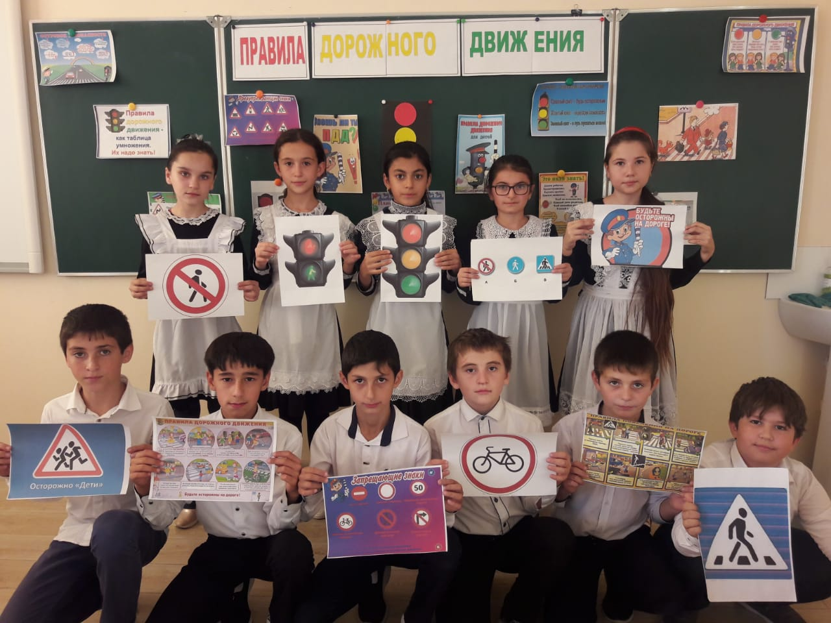

***4 задание: Словесная игра «Разрешается-запрещается»:***

1. Идти толпой по тротуару… За-пре-ща-ет-ся!

2. Играть возле проезжей части… За-пре-ща-ет-ся!

3. Быть примерным пешеходом: Раз-ре-ша-ет-ся!

4. Ехать "зайцем", как известно: За-пре-ща-ет-ся!

5. Уступить старушке место: Раз-ре-ша-ет-ся!

6. Переход при красном сигнале: За-пре-ща-ет-ся!

7. При зеленом даже детям: Раз-ре-ша-ет-ся!

8. Уважать правила дорожного движения… Раз-ре-ша-ет-ся!

***5 задание: «Дорожные ситуации»***

Учащимся предлагается оценить масштабы опасности для различных ситуаций, которые могут произойти на дороге, если они будут нарушать правила дорожного движения и не будут осторожны.

*(на экране будут показаны картинки, с дородными ситуациями, а дети должны их разобрать)*

**У:**  -  Молодцы!  Вот  мы  с  вами  и  повторили  правила  дорожного  движения  и  безопасное поведение на дорогах. Помните их и берегите своѐ здоровье.